ZONEAMENTO DE APTIDÃO AGROCLIMÁTICA PARA O CULTIVO DE PITAYA EM CENÁRIOS DE MUDANÇAS CLIMÁTICAS

Rafael Fausto de Lima
Lucas Eduardo de Oliveira Aparecido
Gabriel Henrique de Olanda Souza
Renata Amato Moreira

Mudanças Climáticas

Resumo

A pitaya é uma fruta exótica nativa da América tropical sendo considerada uma excelente alternativa para diversificação de propriedades rurais devido ao grande potencial agronômico e econômico. Assim, objetivou realizar um zoneamento agroclimático para pitaya em cenários de mudanças climáticas no Estado de Minas Gerais. Foram utilizados dados de temperatura e precipitação de quatro cenários de vias de concentração representativas (RCPs) para o período de 2041-2060 extraídos do modelo BCC-CSM1-1 disponível na plataforma CHELSA V1.2 (Climatologies at high resolution for the earth’s land surface areas). Foram determinadas classes de necessidades hídricas e térmicas para abranger as espécies de pitaya mais cultivadas, sendo elas vermelha (Hylocereus spp) e amarela (Selenicereus spp). A pitaya apresenta melhor desenvolvimento com temperatura média anual entre 18 e 26 °C associada a precipitação anual entre 600 e 2000 mm. A classe de aptidão alta apresentou maior predomínio nos quatro RCPs avaliados. Regiões do triangulo mineiro, norte e sul de minas apresentaram maior predomínio da classe de aptidão média ao cultivo da pitaya. A classe de aptidão baixa representa menos de 1% do Estado sendo restrita ao Sul de Minas Gerais. As variações de temperatura média do ar simuladas pelos RCPs representam o principal fator para o aumento da classe de aptidão média no Estado.

Palavras-chave: Agrometeorologia, Fruticultura, IPCC, Modelos climáticos.

INTRODUÇÃO
Pitaya ou Dragon Fruit é um fruto da família das Cactaceaes, pertencentes ao gênero Hylocereus ou Selenicereus, nativo da América Tropical e Subtropical. É considerado um fruto exótico, rico em nutrientes, propriedades antioxidantes e antiproliferativas benéficas a saúde (TRIVELLINI et al., 2020).
No Brasil há maior predominância da pitaya vermelha (Hylocereus spp), sendo ela considerada uma excelente alternativa para a diversificação da propriedade rural e aumento de renda do produtor, uma vez que apresenta alto potencial como cultura frutífera e ornamental, além de fonte industrial de compostos, com alta demanda nos mercados nacional e internacional (HERNÁNDEZ e SALAZAR, 2012; PINTO et al., 2020).
É uma cultura que apresenta alta rusticidade, com grande capacidade em adaptar-se a novos ambientes e tolerar estresses abióticos como secas e temperaturas extremas, sendo considerada um produto promissor (KISHORE, 2016). Principalmente em razão da sua alta eficiência do uso da água, que permite seu cultivo em regiões áridas com longos períodos de escassez hídrica (SOSA et al., 2020). Essa é uma característica extremamente relevante, principalmente em razão do cenário atual, onde as mudanças climáticas representam um desafio significativo para a sociedade e ecossistemas (SKALÁK et al. 2018).
Uma forma de quantificar os impactos das mudanças climáticas para o desenvolvimento de uma determinada cultura é através do Zoneamento Agroclimático, que consiste numa ferramenta utilizada para delimitação de aptidão de regiões de cultivo quanto ao fator clima em escalas macroclimáticas e regionais (WOLLMANN e GALVANI, 2013).
Há poucos trabalhos que utilizam o zoneamento agroclimático para a cultura da pitaya associado a cenários de mudanças climáticas, principalmente no território brasileiro. Dessa forma o objetivo desse trabalho foi realizar um zoneamento agroclimático para pitaya, em cenários de mudanças climáticas no Estado de Minas Gerais.

METODOLOGIA
Os cenários de mudanças climáticas avaliados foram obtidos através de dados mensais de projeções em temperatura média do ar (°C) e precipitação (mm) para o período de 2041-2060 extraídos do modelo BCC-CSM1-1 (XIAO-GE et al., 2013), disponível na plataforma CHELSA V1.2 (Climatologies at high resolution for the earth’s land surface areas - https://chelsa-climate.org) (KARGER, 2017). O modelo pertence a fase 5 do CMIP (Coupled Model intercomparison Project), associado a quatro cenários de vias de concentração representativas (RCPs).
Os RCPs são um conjunto de quatro cenários de mudanças climáticas futuras que predizem a tomada de ações políticas sobre emissões (TAYLOR, STOUFFER, MEEHL, 2012), apresentando uma faixa de valores de forçamento radiativo para o ano 2100 variando de 2,6 a 8,5 W / m² (VAN VUUREN et al., 2011), avaliado no quinto relatório emitido pelo IPCC (International Panel Climate Change) AR5 (IPCC, 2013).
Para abranger as espécies de pitaya vermelha (Hylocereus spp) e amarela (Selenicereus spp), que são as mais cultivadas, foram elaboradas classes de necessidades térmicas e hídricas anuais que represente as duas espécies de pitaya. A temperatura do ar e precipitação foram projetados para corresponder ao maior desenvolvimento da cultura e produção de frutos. A faixa adequada para a pitaya são: temperaturas do ar entre 18 a 26 °C (MIZRAHI, 2015; VÁZQUEZ, VÁZQUEZ, ESPINOSA, 2020) e precipitação pluviométrica anual entre 600 a 2000 mm (ZEE, YEN, NISHINA, 2004, PAULLI e DUARTE, 2013).
Foram elaboradas três classes para corresponder a adaptação da cultura no Estado de Minas Gerais, sendo elas: temperatura alta e precipitação adequada; temperatura média ou precipitação fora da faixa adequada; e temperatura baixa e precipitação fora da faixa adequada. Com a utilização de software SIG foi realizada a classificação das variáveis climáticas utilizadas, e com a sobreposição das variáveis foram elaborados mapas de zoneamento agroclimático para cada cenário de mudanças climáticas.

RESULTADOS E DISCUSSÃO
A análise do período de mudanças climáticas 2041-2060 apresentou três classes de aptidão (alta, média e baixa) ao cultivo da pitaya para os quatro RCPs avaliados no Estado de Minas Gerais (Figura 1). A classe de aptidão alta apresentou maior predomínio para o Estado de Minas Gerais em todos os cenários avaliados, com 97,09%, 89,98%, 95,43% e 85,89% nos RCPs 2.6, 4.5, 6.0 e 8.5 respectivamente. O RCP 8.5 apresenta temperatura média do ar mais elevada, o que proporciona redução da classe de aptidão alta em relação aos demais cenários.
A classe de aptidão média, apresentou maior ocorrência nas regiões Norte, Sul de Minas e Triangulo Mineiro, representando 2,90%, 9,94%, 4,53% e 14,04% nos RCPs 2.6, 4.5, 6.0 e 8.5 respectivamente. A temperatura média do ar representa o fator limitante para o desenvolvimento da pitaya nessas localidades. De Souza et al (2006) destacou a região Sul, e parte da região Central de Minas Gerais como inaptos para o cultivo da aceroleira, devido à ocorrência de baixas temperaturas.
Já a classe de aptidão baixa apresentou ocorrência apenas na região Sul de Minas, representando menos de 1% do Estado de Minas Gerais. Schneider et al (2012) destacou a região Sul de Minas Gerais como apta ao cultivo da nogueira-macadâmia. Fenômenos de mudanças climáticas podem interferir severamente na adaptabilidade de cultivos agrícolas e na biologia de agentes patogênicos, que pode dificultar a perpetuação de atividades agrícolas. Reboita et al (2018) destacou aumento de 5°C na temperatura média do ar e do número de dias secos para o Estado de Minas Gerais analisando projeções de mudanças climáticas para o período de 2070-2095.
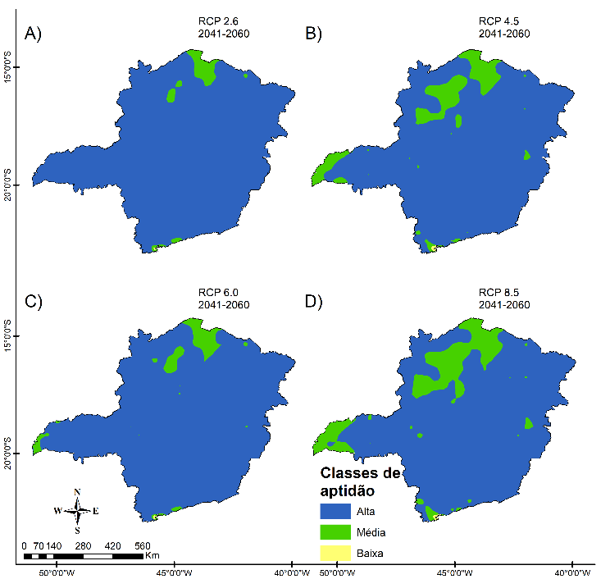
Figura 1. Aptidão agroclimática para o cultivo da pitaya no Estado de Minas Gerais para o período de 2041-2060.

CONCLUSÕES

Os cenários de mudanças climáticas avaliados para o período de 2041-2060 demonstraram aptidão alta ao cultivo da pitaya no Estado de Minas Gerais. O Norte de Minas apresenta aptidão média, influenciada principalmente por aumento da temperatura média.

REFERÊNCIAS
DE SOUZA, M. J., GUIMARÃES, M. C., GUIMARÃES, C. D., FREITAS, W. D. S., & OLIVEIRA, Â. Potencial agroclimático para a cultura da acerola no Estado de Minas Gerais. Revista Brasileira de Engenharia Agrícola e Ambiental, v. 10, n. 2, p. 390-396, 2006.
HERNÁNDEZ, Y. D. O., & SALAZAR, J. A. C. Pitahaya (Hylocereus spp.): a short review. Comunicata Scientiae, v. 3, n. 4, p. 220-237, 2012.
IPCC: Climate Change: The Physical Science Basis, Contribution of Working Group I to the Fifth Assessment Report of the Intergovernmental Panel on Climate Change, edited by: Stocker, T. F., Qin, D., Plattner, G.-K., Tignor, M., Allen, S. K., Boschung, J., Nauels, A., Xia, Y., Bex, V., and Midgley, P. M., Cambridge University Press, Cambridge, United Kingdom and New York, NY, USA, 1535 pp., 2013.
KARGER, D.N., CONRAD, O., BÖHNER, J., KAWOHL, T., KREFT, H., SORIA-AUZA, R.W., ZIMMERMANN, N.E., LINDER, H.P. & KESSLER, M. Climatologies at high resolution for the earth’s land surface areas. Sci Data, N. 4, p. 170-122, 2017.
KISHORE, K. Phenological growth stages of dragon fruit (Hylocereus undatus) according to the extended BBCH-scale. Scientia Horticulturae, v. 213, p. 294-302, 2016.
MIZRAHI, Y. Thirty-one years of research and development in the vine cacti pitaya in Israel. Improving Pitaya Production and Marketing, p. 1-18, 2015.
PAULLI, R. E.; DUARTE O. Tropical Fruits. Crop Production Science in Horticulture, 2 ed., n. 24, v. 2, p. 303, 2013.
PINTO, D. B., ESTUMANO, E. M. D., DA COSTA, R. C. M., DE CRISTO SILVA, R. R., AGAPITO, D. D. N. P., DA SILVA SANTOS, R. S., & DE AVIZ, M. A. B. Determinação do potencial agroclimático da região de Tomé-Açu (PA) para o cultivo de Pitaya vermelha. Brazilian Journal of Development, v. 6, n. 10, p. 83687-83692, 2020.
REBOITA, M. S., DE ALMEIDA MARRAFON, V. H., LLOPART, M., & DA ROCHA, R. P. Cenários de mudanças climáticas projetados para o Estado de Minas Gerais. Revista Brasileira de Climatologia, v. 1, 2018.
SCHNEIDER, L. M., ROLIM, G. D. S., SOBIERAJSKI, G. D. R., PRELA-PANTANO, A., & PERDONÁ, M. J. Zoneamento agroclimático de nogueira-macadâmia para o Brasil. Revista Brasileira de Fruticultura, v. 34, n. 2, p. 515-524, 2012.
SKALÁK, P., FARDA, A., ZAHRADNÍČEK, P., TRNKA, M., HLÁSNY, T., & ŠTĚPÁNEK, P. Projected shift of Köppen–Geiger zones in the central Europe: A first insight into the implications for ecosystems and the society. Int J Climatol, n. 38., p. 3595–3606, 2018
SOSA, V., GUEVARA, R., GUTIÉRREZ-RODRÍGUEZ, B. E., & RUIZ-DOMÍNGUEZ, C. Optimal areas and climate change effects on dragon fruit cultivation in Mesoamerica. The Journal of Agricultural Science, p. 1-10, 2020.
TAYLOR, K. E., STOUFFER, R. J., & MEEHL, G. A. An overview of CMIP5 and the experiment design. Bulletin of the American Meteorological Society, v. 93, n. 4, p. 485-498, 2012.
TRIVELLINI, A., LUCCHESINI, M., FERRANTE, A., MASSA, D., ORLANDO, M., INCROCCI, L., & MENSUALI-SODI, A. Pitaya, na Attractive Alternative Crop for Mediterranean Region. Agronomy, v. 10, n. 8, p. 1065, 2020.
VAN VUUREN, D. P., EDMONDS, J., KAINUMA, M., RIAHI, K., THOMSON, A., HIBBARD, K., HURTT, G. C., KRAM, T., KREY, V., LAMARQUE, J. F., MASUI, T., MEINSHAUSEN, M., NAKICENOVIC, N., SMITH, S. J., & ROSE, S. K. The representative concentration pathways: an overview. Climatic change, v. 109, n. 1-2, p. 5, 2011.
VÁZQUEZ, C. S., VÁZQUEZ, V. S., & ESPINOSA, V. M. H. Agroindustrialización de pitaya. Editorial Universitaria (Cuba), 2020.
WOLLMANN, C. A., & GALVANI, E. Zoneamento agroclimático: linhas de pesquisa e caracterização teórica-conceitual. Sociedade & Natureza, v. 25, n. 1, p. 179-190, 2013.
XIAO-GE, X., TONG-WEN, W., JIANG-LONG, L., ZAI-ZHI, W., WEI-PING L., FANG-HUA, W. How well does BCC_CSM1.1 reproduce the 20th century climate change over China. Atmospheric and Oceanic Science Letters, v. 6, n. 1, p. 21-26, 2013.
ZEE F, YEN C R and NISHINA M. Pitaya (Dragon fruit, Strawberry pear). Cooperative Extension service, College of Tropical Agriculture and Human Resources, University of Hawaii at Manoa Honolulu, Hawaii. 2004

Graduando. Instituto Federal do Mato Grosso do Sul – Campus Naviraí, Departamento Agronomia, rafael.lima2@estudante.ifms.edu.br.
Prof. Dr. Instituto Federal do Sul de Minas Gerais – Campus Muzambinho, Departamento Agronomia, lucas.aparecido@muz.ifsuldeminas.edu.br.
Graduando. Instituto Federal do Mato Grosso do Sul – Campus Naviraí, Departamento Agronomia, gabriel.souza4@estudante.ifms.edu.br.
Doutoranda na Universidade Federal de Lavras, Minas Gerais. Departamento de agricultura, renata_amato@hotmail.com.

